新乡医学院三全学院
关于举办第八届教育教学信息化大赛的通知

各单位：
为贯彻落实《国家中长期教育改革和发展规划纲要（2010-2020）》和《教育信息化“十三五”规划》，中央电化教育馆发布《关于举办2017年度全国教育教学信息化交流展示活动的通知》（教电馆[2016]153号），河南省教育厅《转发中央电化教育馆关于举办第二十一届全国教育教学信息化交流展示活动暨河南省第三届信息技术与课程融合优质课大赛的通知》(教电教[2017]98号)，我院决定举办第八届教育教学信息化大赛。现将有关事宜通知如下，请各单位遵照执行。

新乡医学院三全学院

2017年3月9日

新乡医学院三全学院
第八届教育教学信息化大赛实施方案

为提高我院教师信息化应用水平和能力，根据泛在学习环境建设优质资源，深化信息技术与教育教学的融合，提升教师信息技术应用水平，为贯彻落实河南省教育厅文件要求将“大奖赛”作为促进本地教育教学改革、全面提高教师信息化素养和教育信息化应用水平的重要措施，增强教师在信息化环境下创新教育教学的能力，推动信息化教学，提高教学质量，我院决定举办第八届教育教学信息化大赛。实施方案如下，请各单位遵照执行。
一、组织领导
（一）学院成立第八届教育教学信息化大赛组委会，负责本届大赛工作的组织领导。
组委会主任：杜华贞
成 员：（按姓氏笔画排序）
王炜烨 史传高 卢龙斗 李印省 闫福林 邱永建
杨保胜 杨晓林 张 新 武俊芳 金靖芝 贺志安
赵俊强 袁 磊 徐 超 常方高 崔向前 路成吉
薛松梅

组委会下设办公室，办公室设在教育技术中心。
办公室主任：赵俊强（兼）
（二）组委会负责制定大赛规则与评审标准。
（三）组委会办公室负责聘请专家并组成评委会，以落实大赛评比工作。
二、参赛对象
各院（系、部），各书院，全过程教学基地
三、参赛作品
（一）精品开放课程
（二）微课
（三）课件
四、大赛形式及赛程安排
（一）大赛形式
大赛分为初赛、决赛两个阶段。
（二）赛程安排
第一阶段：宣传动员（3月10日--3月19日）
各教学单位组织动员教师参加比赛。
第二阶段：初赛（3月20日--4月9日）
各院（系、部）、学生事务发展部通识教育中心组织初赛评委会按照统一标准进行初评（各书院由学生事务发展部通识教育中心统一组织初评，全过程教学基地由临床学院发布通知，统一收集作品集中初赛）。要求所有专职专任课教师必须参加比赛，课件前30%、微课前40%、精品开放课程前50%进入决赛。作品排名要在本院系部网站公布，初赛参赛作者与作品决赛前全部公示，未通过初赛或未进行院系内部公示直接推荐的作品不予受理。
第二阶段：决赛（4月15日-23日）
学院组成决赛评委会，对入围作品评审。精品开放课程比赛评审现场公布分数与排名，在学院各类媒体公布决赛结果。
五、评选规则
参赛作品要与学院向应用技术大学转型总体发展战略相一致，向产教融合、校企合作等创新型题材适当倾斜，优先推荐选拔信息技术与教育教学深度融合的课程与资源，注重应用性与推广性。
初赛、决赛参照大赛评分标准（附件2）执行。
六、决赛作品上报
各参赛教师及单位填写大赛作品登记表、初赛打分表及初赛排名表（附件3）于4月9日下午18:00前统一以电子格式发送至09061025@sqmc.edu.cn，同时将纸质版签字盖章，报送教育技术中心。逾期不再接收。
4月中旬在学院网站上公示决赛入围作品名单。届时请参赛作者认真核对相关信息并做好比赛准备，如有问题请及时与教育技术中心联系。
联系人：程 巍 崔世佳
电 话：0373-7377503
邮 箱：09061025@sqmc.edu.cn
七、奖励
（一）精品开放课程、微课、课件各设一等奖2个，二等奖3个，三等奖6个，优秀奖（各单位决赛成绩前30%）。
（二）对获奖作品颁发荣誉证书及奖金。
参照《新乡医学院三全学院教学竞赛类活动奖励办法（试行）》（院发〔2015〕44号）校级奖励标准为：
类别 奖金 | 一等奖 | 二等奖 | 三等奖
精品开放课程 | 2000元 | 1000元 | 500元
微课 | 2000元 | 1000元 | 500元
课件 | 2000元 | 1000元 | 500元
（三）参赛单位设优秀组织奖3个，三类项目大奖总数排名前三名，颁发优秀组织奖奖牌与500元奖金。
（四）学院统一组织参加河南省及全国大赛，相关申报费用由所在单位或者个人承担，学院届时按照《新乡医学院三全学院教学竞赛类活动奖励办法（试行）》对获奖作品发放奖金。
八、注意事项
（一）参赛作品统一署名新乡医学院三全学院。凡在学院往届大赛中获奖的作品不得重复参赛，凡参加过其他比赛评比的作品不能申报参赛。
（二）获奖作品著作权、版权归学院所有。
（三）精品开放课程作者最多不超过5人；微课参赛作品不超过3人；课件每件参赛作品作者最多不超过3人；作者超出规定人数的按照作者先后顺序取舍。
（四）精品开放课程原创内容应高于60%，微课原创内容为100%，课件教学内容作者原创为80%以上，资料的引用应注明出处。参赛作品如引起知识产权异议和纠纷，其责任由参赛作品作者承担。
（五）作品要符合国家有关法律法规，内容积极向上，创意新颖，艺术感染力强。有政治原则性错误和学科概念性错误的作品，取消参加资格。
（六）严禁剽窃他人作品，严禁非首次参赛作品参赛，严禁任何非本课程、本专业人员或其他未参与作品创作人员搭车。一经发现，取消该作品参评或获奖资格，依据学院学术不端行为处理办法严肃处理。
（七）作品按最高获奖层次奖励，不重复奖励，奖金及证书由作品第一作者领取，不受理代领。

附件1：大赛作品制作与报送格式要求
附件2：大赛评分标准
附件3. 作品登记表、初赛打分表、排名表

转发上级文件：
- 《中央电化教育馆关于举办2017年度全国教育教学
信息化交流展示活动的通知》
- 《河南省教育厅转发中央电化教育馆关于举办第二
十一届全国教育教学信息化大奖赛暨河南省第三届信息技术与课程融合优质课大赛的通知》

附件1
大赛作品制作与报送格式要求
1、课件：是指基于计算机技术和网络技术，根据教学设计，将特定的教学内容、教学活动和教学手段有效呈现的应用软件，目的是辅助教与学，并完成特定的教学任务，实现教学目标。可以是针对某几个知识点，也可以是一课时或一个教学单元内容，制作工具和呈现形式不限。移动终端课件作品应能在iPAD、Android PAD等移动教学设备上运行。
各类教学软件、学生自主学习软件、教学评价软件、仿真实验软件等均可报送。
（1）制作要求：视频、声音、动画等素材采用常用文件格式；作品大小不超过700MB。
（2）报送形式：应易于安装、运行和卸载；如需非常用软件运行或播放，请同时提供该软件，如相关字体、白板软件等。
2、微课：是指教师围绕单一学习主题，以知识点讲解、教学重难点和典型问题解决、实验过程演示等为主要内容，使用摄录设备、录屏软件等拍摄制作的微视频课程。主要形式可以是讲授视频，也可以是使用PPT、手写板配合画图软件和电子白板等录制的批注讲解视频。
制作要求:
报送的微课作品应是单一有声视频文件，要求教学目标清晰、主题突出、内容完整、声画质量好。视频片头要求蓝底白字、楷体、时长5秒，显示教材版本、学段学科、年级学期、课名、教师姓名和所在单位等信息，视频格式采用支持网络在线播放的流媒体格式（如flv、mp4、wmv等），画面尺寸为640×480以上，播放时间一般不超过10分钟。总大小不超过100MB。
根据学科和教学内容特点，如有学习指导、练习题和配套学习资源等材料请一并提交。
3、精品开放课程：是以普及共享优质课程资源为目的、体现现代教育思想和教育教学规律、展示教师先进教学理念和方法、服务学习者自主学习、通过网络传播的开放课程，包括精品视频公开课与精品资源共享课。
精品视频公开课是以学生为服务主体，同时面向社会公众免费开放的科学、文化素质教育网络视频课程与学术讲座;精品资源共享课是以教师和学生为服务主体，同时面向社会学习者的基础课和专业课等各类网络共享课程。
（1）制作要求
①精品视频公开课:课程选题不限，内容按专题呈现，每讲应不少于30分钟、不多于50分钟；视频制作推荐使用高清制式，视频压缩推荐采用H.264编码方式，码流率不低于256Kbps，封装格式推荐使用MP4，前期采用标清4:3拍摄时，分辨率请设定为 720×576，前期采用高清16:9拍摄时，分辨率请设定为 1024×576。作品大小不超过700M。
②精品资源共享课: 将教学内容、教学过程通过网页呈现, 内容应涵盖：课程教学大纲、教案、课堂教学录像、实验指导、教材、参考文献、网络教学课件、习题等；参评作品应体现网络资源共享、互动交流等特性，帮助使用者进行自主探究、答疑讨论、协作学习等教学活动的设计与实施，并能够对教学过程与教学效果进行跟踪、评价与管理。同时应满足在因特网上实时运行的基本条件，如: 安全、稳定和快捷等。
（2）报送形式
精品资源共享课: 注明资源共享课网址、用户名和密码等，使用说明等文档可同时递交。

附件2
大赛评分标准
1、课件
评选指标 | 分值 | 评选要素
教学设计 | 30 | 教学目标、对象明确，教学策略得当；  界面设计合理，风格统一，有必要的交互；  有清晰的文字介绍和帮助文档。
内容呈现 | 25 | 内容丰富、科学，表述准确，术语规范；  选材适当，表现方式合理；  语言简洁、生动，文字规范；  素材选用恰当，结构合理。
技术运用 | 25 | 运行流畅，操作简便、快捷，媒体播放可控；  导航方便合理，路径可选；  新技术运用有效。
创新与实用 | 20 | 立意新颖，具有想象力和个性表现力；  能够运用于实际教学中，有推广价值。

2、微课
评选指标 | 分值 | 评选要素
教学设计 | 25 | 体现新课标的理念,主题明确、重点突出；  教学策略和教学方法选用恰当；合理运用信息技术手段。
教学行为 | 25 | 教学思路清晰，重点突出，逻辑性强；  教学过程深入浅出、形象生动、通俗易懂，充分调动学生的学习积极性。
教学效果 | 25 | 教学和信息素养目标达成度高；  注重培养学生自主学习能力。
创新与实用 | 25 | 形式新颖，趣味性和启发性强;  视频声画质量好；  实际教学应用效果明显，有推广价值。

3、精品开放课程
（1）精品视频公开课
评选指标 | 分值 | 评选要素
教学目标 | 15 | 教学目标明确；  内容选题恰当。
教学设计 | 25 | 教学策略合理，根据需求，合理采取启发、讨论、探究式等多种教学手段；  教学媒体选用恰当；  符合课程学习特点，符合学习者需求；  教学过程完整。
教学行为 | 25 | 语言生动活泼，能展现教师的教学个性和人格魅力；  鼓励与学生有较好的互动；  有较强的现场教学感。
教学效果 | 15 | 授课条理清晰，课程内容熟练；  教学重点突出，课堂信息量大；  积极回复学生的学习需求。
创新与实用 | 20 | 课程内容与教学形式新颖，具有一定的想象力和个性表现力；  具有推广性。
（2）精品资源共享课
评选指标 | 分值 | 评选要素
教学设计 | 30 | 教学目标明确，内容选材适当；  教学策略合理，教学媒体选用恰当；  界面设计合理，风格统一，有必要的交互；  提供练习，具有学习评价与反馈功能；  教学过程完整；  考虑学习者通过网络自主学习的特点。
课程内容 | 25 | 内容科学，表述准确，术语规范；  课程内容体系完整；  教育资源内容丰富，呈现结构合理。
技术运用 | 25 | 教学管理功能方便、实用；  具备良好的师生、生生交互环境；  媒体播放可控；  过程可控，导航清晰、明确。
创新与实用 | 20 | 立意新颖，具有一定的想象力和个性表现力；  适于网络共享；  运用于实际教学中，具有推广性。

附件3
大赛作品登记表

作品  名称 |  |  | 学科 |  | 作品  大小
参赛  项目 | 精品开放课程 □
参赛  项目 | 微课 □
 | PPT课件 □
作者  信息  （请按人数限额准确填写） | 作者姓名 | 所在院（系、部）
联系人 | 姓 名 | 手 机 | 电子邮箱
作品
特点
(注：请用“”勾选组别和作品类型)

大赛各院系初赛打分表
院（系、部）名称：
编号 | 作品名（课程、微课、PPT课件） | 分数
1
2
3
4
5
6

评委签名：

初赛排名表

院（系、部） |  |  |  | 组别
评审
专家
初赛时间 |  |  |  | 联系电话
联系人 |  |  |  | 电子邮箱
序号 | 作品类别 | 作品名称 | 学科 |  | 作者姓名 | 初评结果
1
2
3
4
5
6
7
8
9
10

联系人： 初赛负责人签字（盖章）

参考信息 1
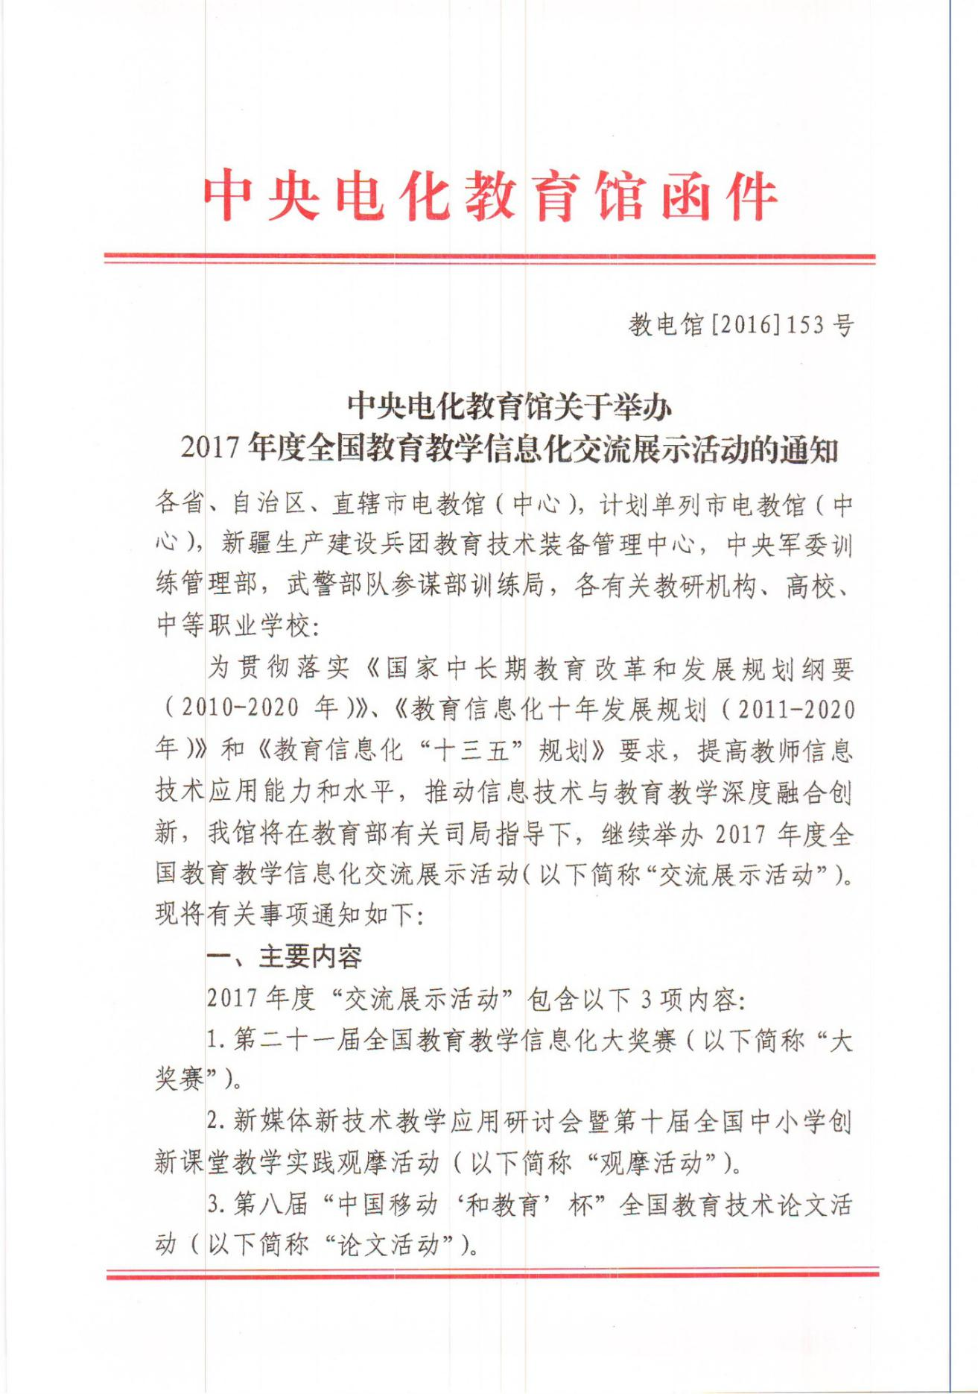
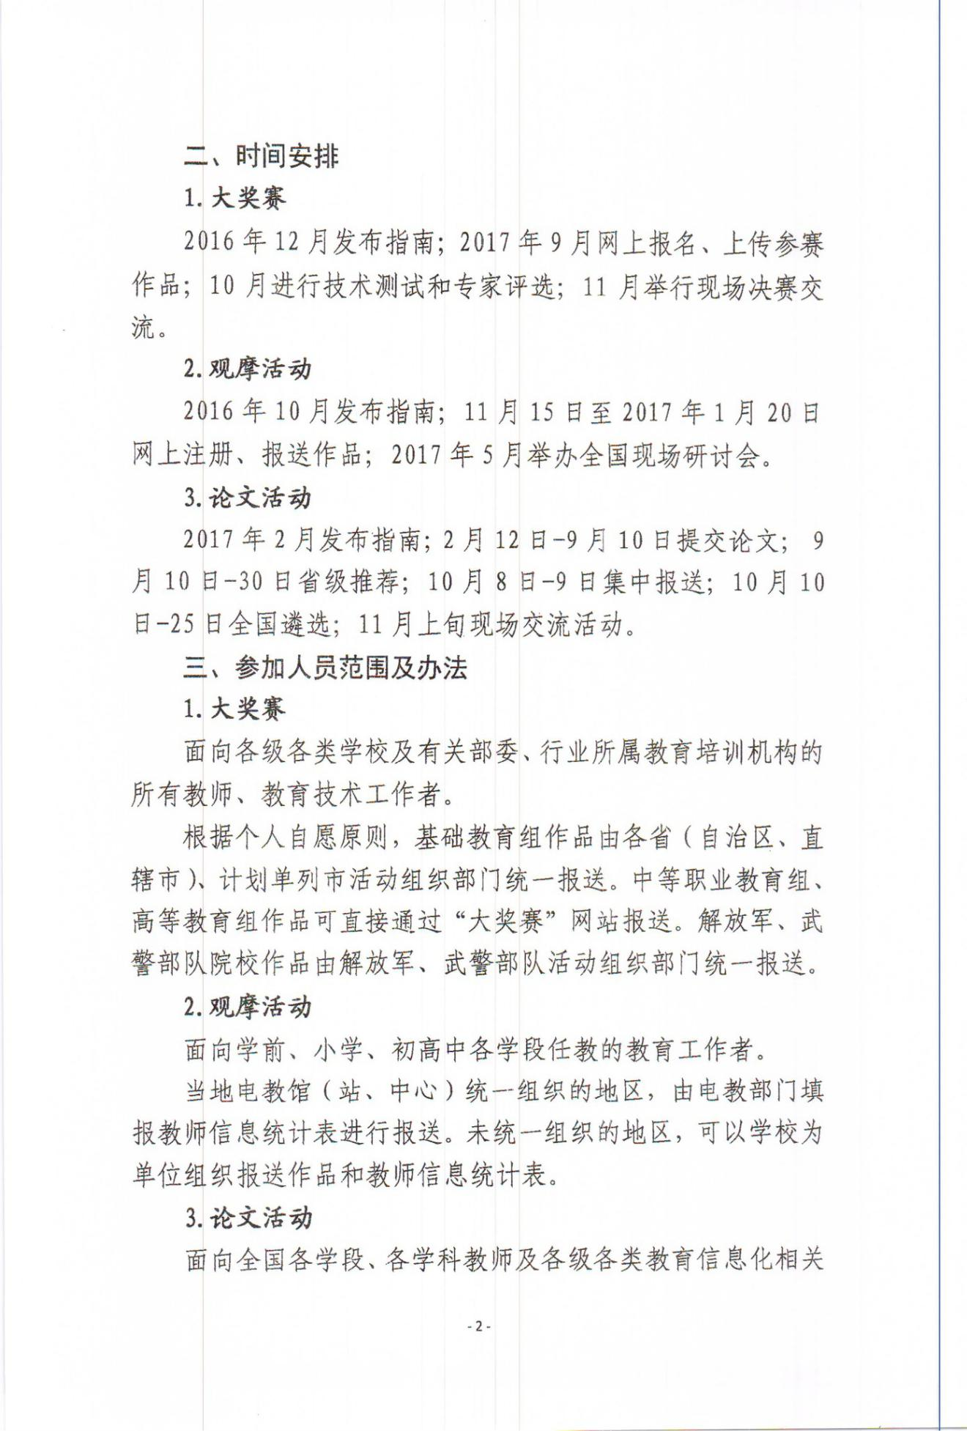

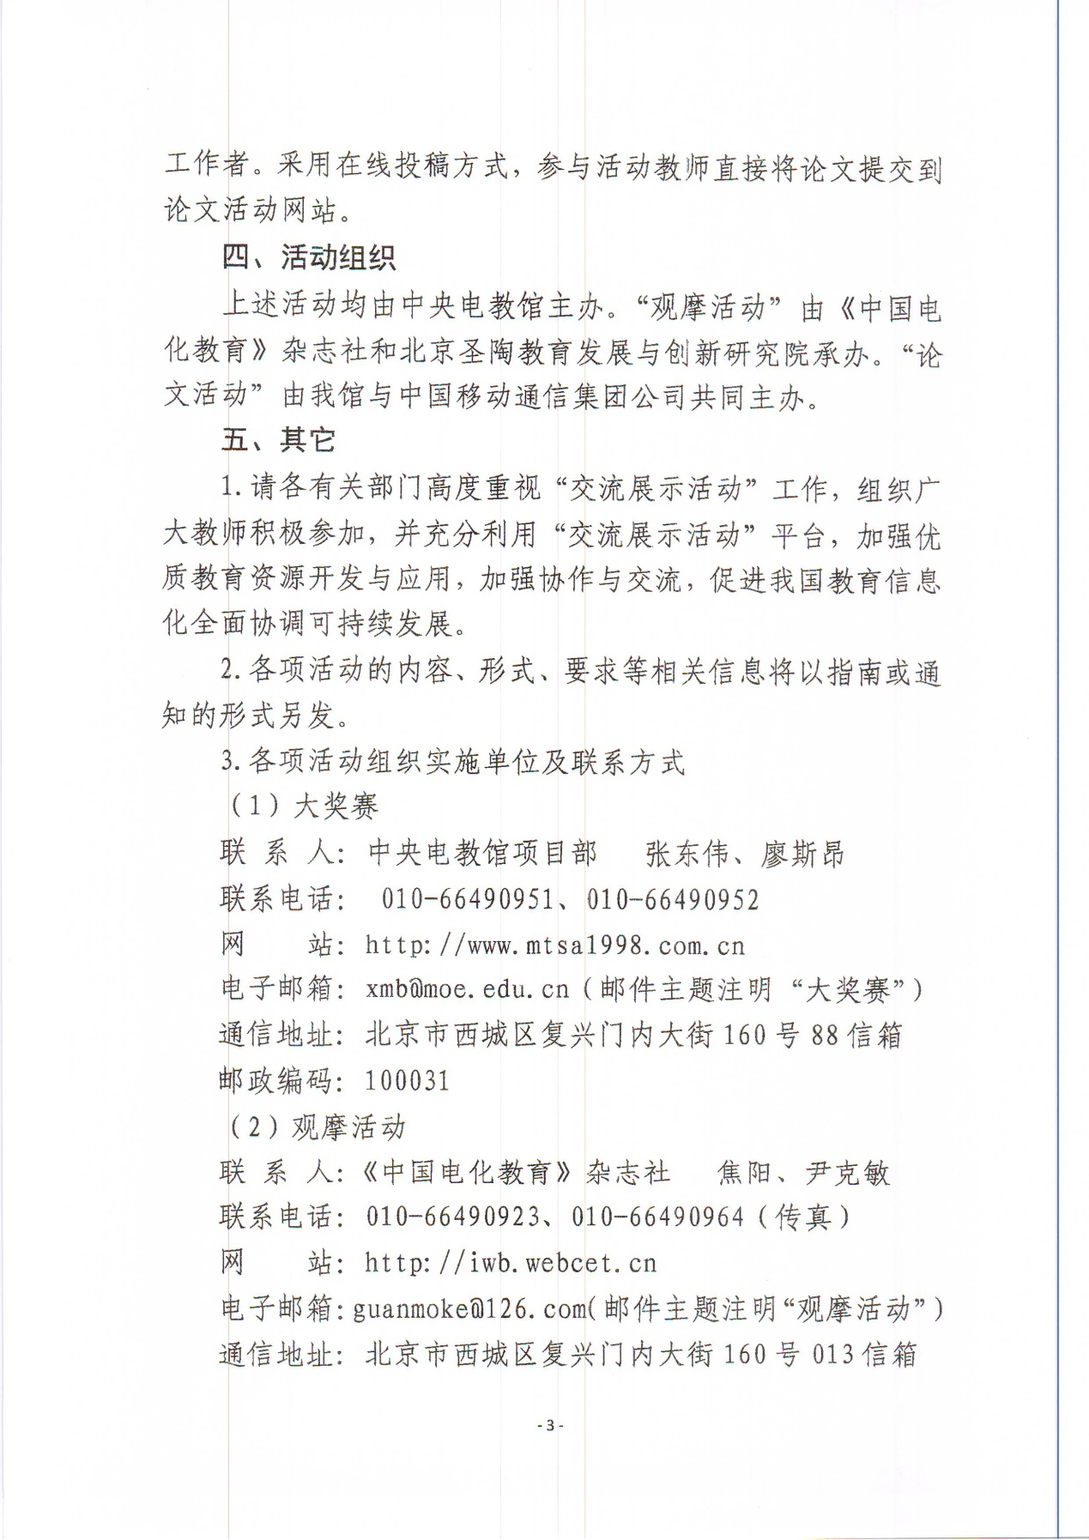
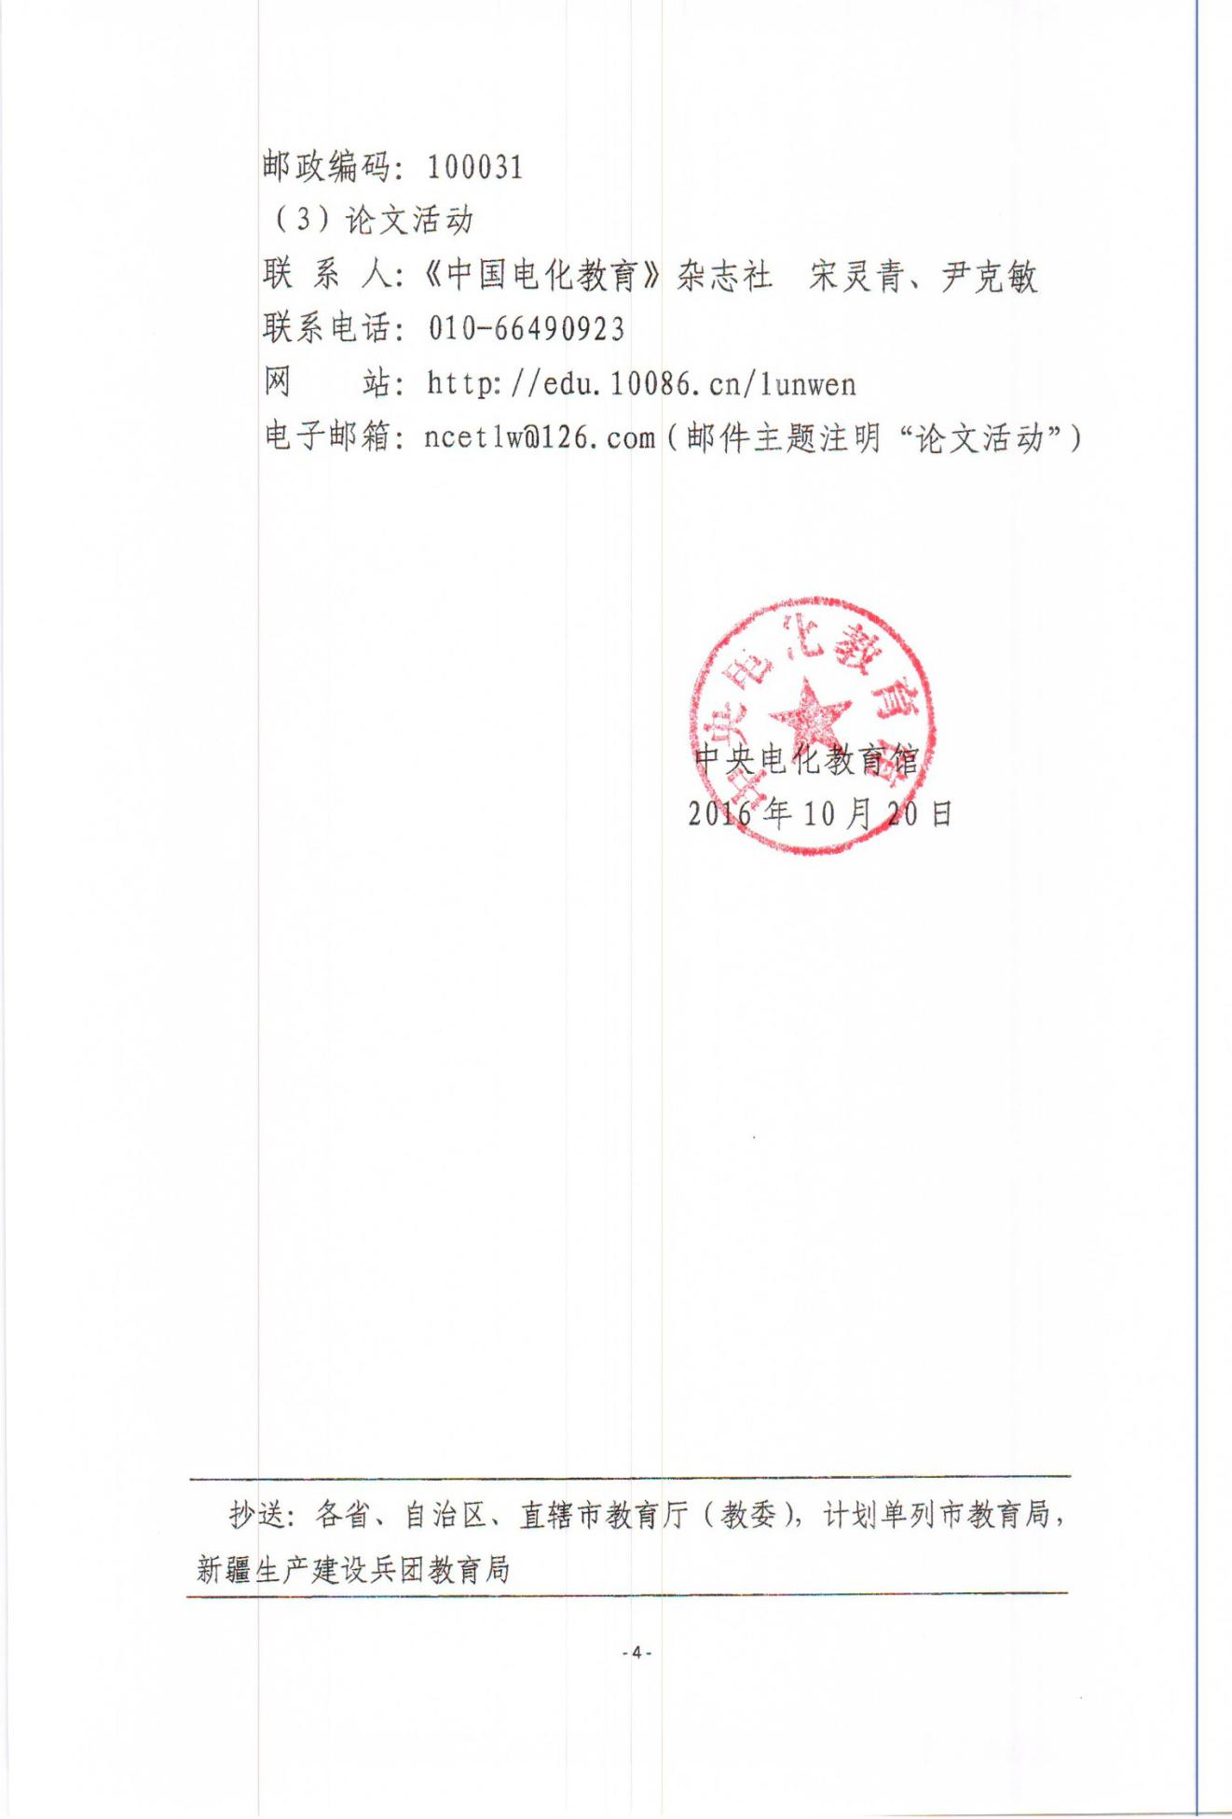

参考信息 2
河南省教育厅
教电教〔2017〕98号

河 南 省 教 育 厅
转发中央电化教育馆关于举办第二十一届
全国教育教学信息化大奖赛暨河南省第三
届信息技术与课程融合优质课大赛的通知

各省辖市、省直管县（市）教育局，各高等学校，省直各中等职业学校，厅直属实验学校：
为贯彻落实《国家中长期教育改革和发展规划纲要》和《教育信息化十年发展规划》要求，提高教师信息技术应用能力和水平，推动信息技术与教育教学深度融合，中央电化教育馆印发了《中央电化教育馆关于举办2017年度全国教育教学信息化交流展示活动的通知》（教电馆〔2016〕153 号，见附件）及《第二十一届全国教育教学信息化大奖赛指南》（教电馆〔2016〕201 号），现予转发。
在该项全国信息化交流活动的推动下，我省信息技术在课堂教学中应用的成功经验和优秀案例不断增加，为进一步推进信息技术与教育思想和理念、教学方法和内容的深度融合，经研究，决定同时举办我省第三届信息技术与课程融合优质课大赛。现将有关事宜通知如下：
一、组织工作
参照第二十一届全国教育教学信息化大奖赛，我省对应举办“河南省第二十一届教育教学信息化大奖赛”（以下简称“大奖赛”），在省内交流展示基础上，推荐优秀作品参加全国交流展示活动。我厅成立河南省第二十一届教育教学信息化大奖赛工作领导小组，负责“大奖赛”的组织和评审工作。领导小组办公室设在河南省电化教育馆，负责“大奖赛”的具体实施。
二、比赛范围、项目和奖项设置
（一）参赛人员范围。全省各级各类学校的教师、行业所属教育教学部门的教师、教育技术工作者。
（二）比赛项目。本届“大奖赛”根据不同学段的教育教学要求和特点，按照基础教育、中等职业教育、高等教育三个组别设置参赛项目。
1．基础教育组：课件、微课、课例、教师网络空间。其中幼儿教育：课件、微课、课例；特殊教育：课件、微课、课例；教学点：教育资源应用教学设计方案、教育资源应用课例。
该组“课例”作品参赛作品参加我省第三届“信息技术与课程融合优质课”大赛。
2．中等职业教育组：课件、精品开放课程、微课。
3．高等教育组：课件、精品开放课程、微课。
（三）奖项设置。各项目参赛作品分设一、二、三等奖，基础教育组“课例”设指导教师奖。
三、参赛作品要求
（一）制作要求。参赛作品要按照《第二十一届教育教学信息化大奖赛活动指南》（以下简称《指南》）中所规定的范围、标准进行设计、制作，要充分体现信息技术环境下教学方式的变革，展现学生自主学习、探究学习的过程，整合并利用优秀资源，促进信息技术与课程深度融合。
（二）报送要求。所有参赛作品通过网络上传报送。参赛作品所附表格、视频作品文件格式等具体制作要求依据《指南》。
1、基础教育组
以各省辖市、直管县（市）教育部门为单位报送作品。
基础教育组（含幼儿教育、特殊教育学校）在省内交流展示活动的基础上，由省“大奖赛”办公室按全国“大奖赛”组委会分配名额推荐参加全国交流展示活动。
2、中等职业教育组
省直属中等职业学校以学校为单位报送作品，其他中等职业学校由各省辖市教育部门统一报送。
各中等职业学校参赛作品经所在单位同意和盖章后，也可直接报送全国“大奖赛”组委会办公室，参加全国交流展示活动。
3、高等教育组
各高等学校以学校为单位报送作品。
各高等学校参赛作品经所在单位同意并盖章后，也可直接报送全国“大奖赛”组委会办公室，参加全国交流展示活动。
四、其他事项
（一）各地要高度重视这项工作，把参加“大奖赛”作为促进本地教育教学改革、全面提高教师信息化素养和教育信息化应用水平的重要措施，切实做好宣传、组织和推荐工作，鼓励广大教师积极参与。
（二）河南省基础教育资源网（http://www.hner.cn）是我省教育信息化工作的资源共享中心和公共服务平台。依托该网站平台所设立的“河南省教育信息化评选活动网站（http://hd.hner.cn）”是本次活动的信息发布窗口和作品上传途径。
（三）即日起，《第二十一届教育教学信息化大奖赛指南》可在评选活动网站查阅、下载。

联系电话：（0371）66324348，Email: hndjhdb@163.com
联系地址：郑州市顺河路11号，河南省电化教育馆活动部
邮 编：450004

附件：1.中央电化教育馆关于举办全国教育教学信息化交流展示活动的通知
2.河南省第二十一届教育教学信息化大奖赛工作领导小组成员
3.第二十一届教育教学信息化大奖赛暨河南省第三届信息技术与课程融合优质课大赛指南

2017年2月20日

河南省第二十一届教育教学信息化大奖赛
工作领导小组成员

组 长：任 锋 河南省教育厅副厅长
副组长：张 涛 河南省教育厅副巡视员
成 员：吕 冰 河南省教育厅人事处处长
张怀君 河南省教育厅基础教育一处处长
刘林亚 河南省教育厅基础教育二处处长
唐多毅 河南省教育厅高教处处长
黄才华 河南省教育厅职成处处长
李普涛 河南省电化教育馆馆长
孙家栋 河南省电化教育馆副馆长

办公室主任： 孙新峰 河南省电化教育馆活动部主任

